

CONSERVATOIRE NATIONAL DES ARTS ET METIERS
CENTRE REGIONAL DE TOULOUSE

par

MILAZZO Christopher

Devoir maison conduite de projet
26/06/2020

Phase 1 – Identification du projet

Question 1 – 2pts : Donner les différentes phases de gestion d’un projet.

1 – Identification du besoin :
- WBS + Analyse fonctionnelle (Use cases) + modélisation métier
2 – Etude de faisabilité
- Coûts
- Délais
- Technologies
- Risques
3 – Etude de conception
- UML/SYSML
4 – Phase de réalisation avec étude détaillée
- Implémentation
5 – Réception
- Projet terminé, livraison du produit

Question 2 - 1pt : Donner un exemple d’organisation pour un projet autour d’un satellite (WBS, PBS, OBS) puis donner les relations WBS/OBS et WBS/PBS. On prendra pour hypothèse que ​DeeSpace ​ gère quatre projets EN MEME temps.

(Voir page suivante)
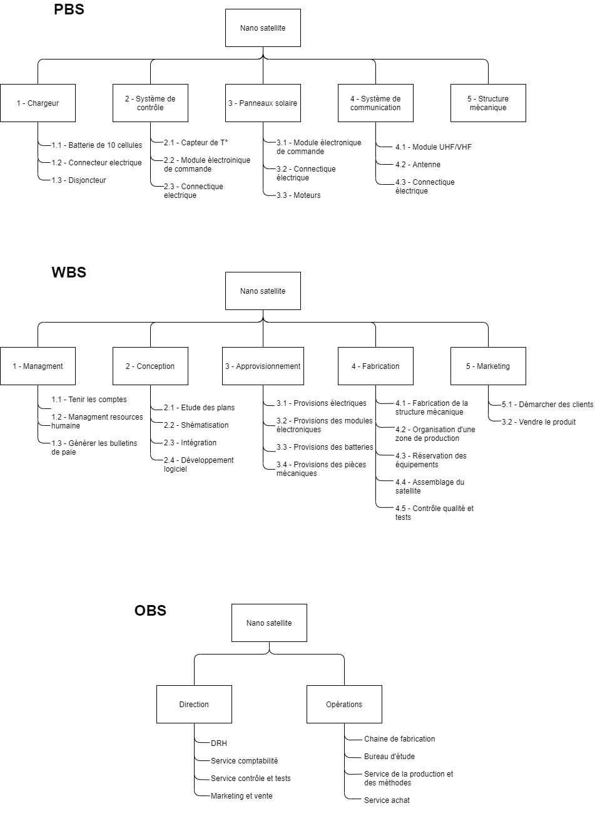

OBS  WBS |  | Direction |  |  |  | Opération
 |  | DRH | Service comptabilité | Service contrôle qualité et tests | Marketing et vente | Bureau d’étude | Chaine de fabrication | Service de la production et des méthodes | Service d’achat
Managment | 1.1 – Tenir les comptes |  | X
Managment | 1.2 – Managment ressources humaine | X
Managment | 1.3 – Générer des bulletins de paie | X
Conception | 2.1 – Etude des plans |  |  |  |  | X
Conception | 2.2 – Shématisation |  |  |  |  | X
Conception | 2.3 - Intégration |  |  |  |  | X
Conception | 2.4 – Développement logiciel |  |  |  |  | X
Approvisionnement | 3.1 – Provisions électrique |  |  |  |  |  |  |  | X
Approvisionnement | 3.2 – Provisions des modules électroniques |  |  |  |  |  |  |  | X
Approvisionnement | 3.3 – Provisions des batteries |  |  |  |  |  |  |  | X
Approvisionnement | 3.4 – Provisions des pièces mécaniques |  |  |  |  |  |  |  | X
Fabrication | 4.1 – Fabrication de la structure mécanique |  |  |  |  |  | X
Fabrication | 4.2 – Organisation d’une zone de production |  |  |  |  |  | X | X
Fabrication | 4.3 – Réservation des équipements |  |  |  |  |  | X
Fabrication | 4.4 – Assemblage du satellite |  |  |  |  |  | X
Fabrication | 4.5 – contrôle qualité et tests |  |  | X
Marketing | 5.1 – Démarcher des clients |  |  |  | X
Marketing | 5.2 – Vendre le produit |  |  |  | X

PBS  WBS |  | Chargeur |  |  | système de contrôle |  |  | Panneaux solaire |  |  | système de communication |  |  | Structure mécanique
 |  | Batteries de 10 cellules | Connecteurs électriques | Disjonteurs | Capteur de T° | Modules électroniques de commande | Connectiques électriques | Modules électroniques de commande | Connectiques électriques | Moteurs | Module UHF/VHF | Antennes | Connectiques électriques | Structure mécanique
Managment | 1.1 – Tenir les comptes
Managment | 1.2 – Managment ressources humaine
Managment | 1.3 – Générer des bulletins de paie
Conception | 2.1 – Etude des plans |  |  |  |  |  |  |  |  |  |  |  |  | x
Conception | 2.2 – Shématisation |  |  |  |  |  |  |  |  |  |  |  |  | x
Conception | 2.3 - Intégration | x | x | x | x | x | x | x | x | x | x | x | x | x
Conception | 2.4 – Développement logiciel |  |  |  | x | x | x
Approvisionnement | 3.1 – Provisions électrique |  | x | x |  |  | x |  | x |  |  |  | x
Approvisionnement | 3.2 – Provisions des modules électroniques |  |  |  | x | x |  | x |  | x | x | x
Approvisionnement | 3.3 – Provisions des batteries | x
Approvisionnement | 3.4 – Provisions des pièces mécaniques |  |  |  |  |  |  |  |  |  |  |  |  | x
Fabrication | 4.1 – Fabrication de la structure mécanique |  |  |  |  |  |  |  |  |  |  |  |  | x
Fabrication | 4.2 – Organisation d’une zone de production |  |  |  |  |  |  |  |  |  |  |  |  | x
Fabrication | 4.3 – Réservation des équipements |  |  |  |  |  |  |  |  |  |  |  |  | x
Fabrication | 4.4 – Assemblage du satellite
Fabrication | 4.5 – contrôle qualité et tests
Marketing | 5.1 – Démarcher des clients
Marketing | 5.2 – Vendre le produit

Question 3 - 1pt : Proposer un Use Case du satellite. On considère que le satellite est le système.
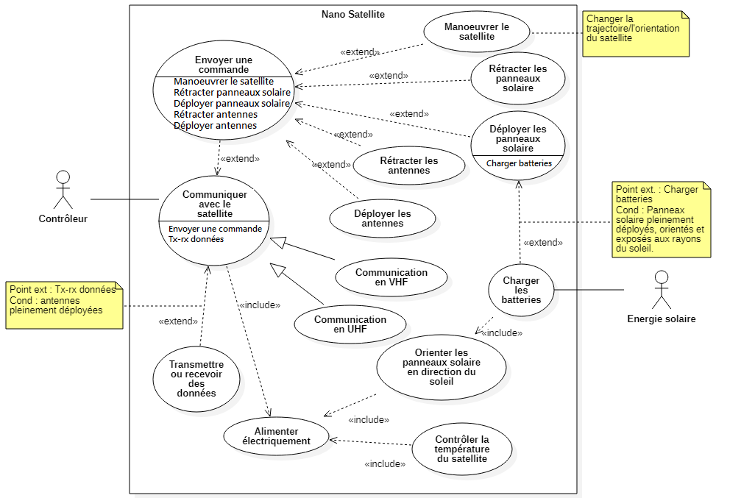

Question 4 - 1pt : Proposer une analyse des risques pour DeepSpace.
Echelle de probabilité :
Niveau | Probabilité
1 | Quasiment nulle : évènement jamais survenu
2 | Rare : évènement déjà survenu dans moins de – de 10% des projets similaires
3 | Fréquent : évènement déjà survenu au cours de plusieurs projets similaires (entre 10% et 80 %)
4 | Quasi systématique : évènement survenu dans plus de 80% des projets similaires

Echelle de gravité :
Niveau de gravité | Conséquences
Niveau de gravité | Délai | Coût | Qualité
1 Insignifiant | Pas de retard notable (< 2 jours) | Pas de conséquence financière notable (< 1000 euros) | Pas de conséquence sur les fonctionnalités
2 Faible | Retard du projet inférieur à 2 semaines | Perte  < 10 000 euros | Conséquence sur une fonctionnalité mineure
3 Important | Retard du projet entre 2 semaines et 2 mois | Perte entre 10 000 et 100 000 euros | Conséquences sur une fonctionnalité majeure
4 Catastrophique | Retard du projet supérieur à 2 mois | Perte supérieure à 100 000 euros | Plusieurs fonctionnalités inopérantes

Tableau de cotation de la criticité :
 | Niveau de probabilité
Niveau de gravité |  | 1 | 2 | 3 | 4
Niveau de gravité | 1 | 1 | 2 | 3 | 4
Niveau de gravité | 2 | 2 | 4 | 6 | 8
Niveau de gravité | 3 | 3 | 6 | 9 | 12
Niveau de gravité | 4 | 4 | 8 | 12 | 16

Ligne de conduite :
Gravité entre 1 et 2 : criticité faible -> action facultative
Gravité entre 3 et 7 : criticité moyenne -> action à mettre en place impérativement
Gravité entre 8 et 16 : criticité élevée -> action prioritaire, à mettre en place impérativement

ENGAGEMENT OU RISQUES CONTRACTUELS
Risques et Facteurs de risque |  | Probabilité | Gravité | Criticité | Impact potentiel | Nature du risque | Action de réduction du risque
Facteurs de risque : Fortes contraintes lors de la mise en orbite (vibrations lors du décollage, vide thermique, …).  Risque : Dysfonctionnement du satellite une fois en orbite. |  | 2 | 4 | 8 | Perte d’un contrat avec un client.  Perte financière importante due aux fortes pénalités à payer. | Qualité  Coût | Tester le satellite en conditions réelles, dans les salles d’essais
ORGANISATION ET LOGISTIQUE
Risques et Facteur de risques | Probabilité |  | Gravité | Criticité | Impacts | Nature du risque | Action de réduction du risque
Facteurs de risque : L’assemblage du satellite est conditionné par plusieurs livraisons de la part de sous-traitants.  Risque : Non-respect du calendrier | 2 |  | 2 | 4 | Le projet prend du retard | Délai | Suivi constant des sous-traitants et mise en place de fortes pénalités de retard pour les sous-traitants.
Risque : Indisponibilité d’un équipement à louer | 2 |  | 2 | 4 | Blocage de la chaine de fabrication. Retard sur le livrable | Délai | Prévoir de travailler avec plusieurs fournisseurs.
Facteur de risque : L’un des modules fabriqués par un sous-traitant ne respecte pas les exigences.  Risque : Devoir renvoyer un module au sous-traitant pour mise en conformité. | 1 |  | 2 | 2 | Prise de retard sur le calendrier | Délai | Bien spécifier la demande.  Ne pas exiger de dead-line trop courte.  Appliquer des pénalités de retard importantes.
PRODUIT ET TECHNOLOGIE
Risques et Facteur de risques | Probabilité |  | Gravité | criticité | Impacts | Nature du risque | Action de réduction du risque
Facteur de risque : Complexité technologique  Risque : Le produit ne répond pas à toutes les exigences imposées. | 1 |  | 4 | 4 | La qualité du produit vendu nuit à l’image de la société | Qualité | Respect des standards et des bonnes pratiques. Embaucher des spécialistes du domaine.
RESSOURCES HUMAINES
Risques et Facteur de risques | Probabilité |  | Gravité | criticité | Impacts | Nature du risque | Action de réduction du risque
Risque : Départ d’un effectif ultra-qualifié. | 2 |  | 2 | 4 | Perte conséquente de compétence. | Délai  Qualité | S’assurer d’être en mesure d’effectuer la transmission de connaissance à une ressource équivalente. Avoir des procédures de travail écrites
Risque : Maladie ou accident de travail | 2 |  | 3 | 6 | Prise de retard sur une tâche | Délai | Sensibiliser les travailleurs sur l’utilisation des équipements.  Fournir les EPI nécessaires.  Avoir des procédures de travail écrites

Question 5 - 1pt : Donner la matrice des exigences fonctionnelles et non fonctionnelles du satellite.
EXIGENCES FONCTIONNELLES
- Embarquer une charge utile sur orbite basse (800KM)
- Déployer les antennes jusqu’à 55 cm
- Rétracter les antennes
- Communiquer avec le satellite en UHF
- Communiquer avec le satellite en VHF
EXIGENCES NON-FONCTIONNELLES
- Les batteries doivent fournir 0.5 kw/2A maxi 12 volts
- Les batteries doivent avoir un taux d’erreur non-critique de 1/1000h
- Les batteries doivent avoir un taux d’erreur critique de 1/100 000h
- Les batteries doivent avoir une durée de vie de 3 ans minimum
- Le module électronique de commande du système de contrôle de la T° du satellite doit avoir un taux d’erreur non-critique de 1/10 000h
- Le module électronique de commande du système de contrôle de la T° du satellite doit avoir un taux d’erreur critique de 1/1 000 000h
- Le module électronique de commande du système de contrôle de la T° du satellite doit avoir une durée de vie de 3 ans minimum

Question 6 - 3.5p : Déterminez les caractéristiques du réseau PERT en univers déterministe: Donner le schéma potentiel étapes, les durées, le chemin critique, marges totales et libres.
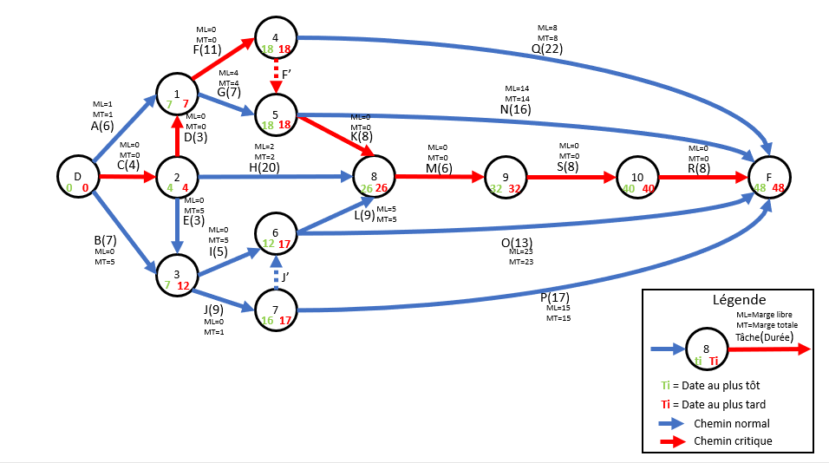
Question 7 - 3.5pt : Déterminez les nouvelles caractéristiques en univers probabiliste. Donner LE SCHEMA potentiel étapes, le chemin critique, durée moyenne, variance, écart type.
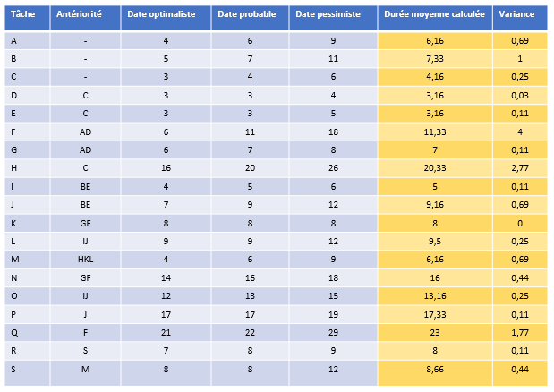
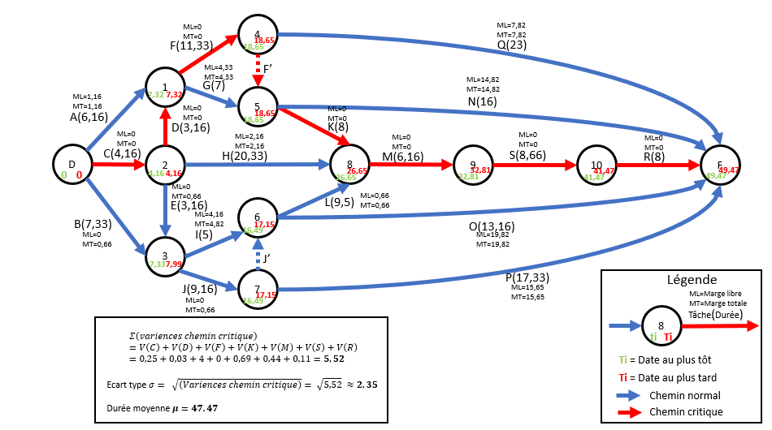
Question 8 - 2pt : Calculez la probabilité de finir après 50.

Soit 58,91% de chance de finir après 50.

Question 9 - 2pt : Calculez la probabilité de finir avant 48, PUIS CALCULEZ la probabilité de FINIR ENTRE 46 et 52.

Soit 26,59% de chance de finir avant 48.

Soit 79,05% de chance de finir entre 46 et 52.

Question 10 - 2pt : Quel est le délai d’exécution qui confère à ce projet une probabilité de respect à 95% ?

Il y a 95% de chance de finir le projet en 53,34
Question 11 - 1pt : Proposer le GANTT calé au plus tôt en univers déterministe.
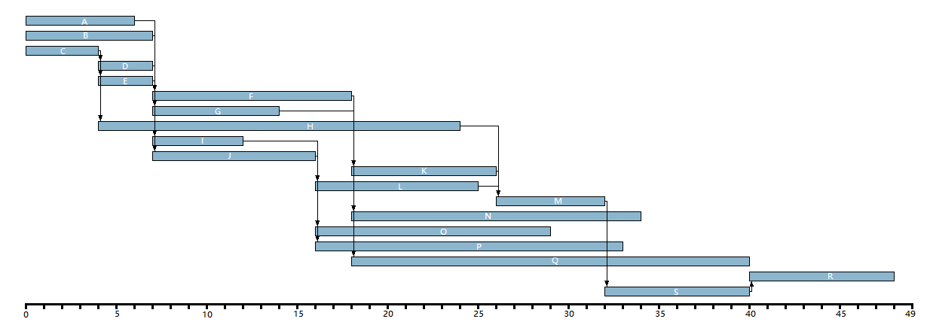

Phase 2 – Gestion des ressources humaines
Question 1 - 2.5pt : Tracer les charges en fonction des durées des tâches successives.
Question 2 - 2.5pt : Proposer une nouvelle planification avec un lissage au plus à 100% à effectif CONSTANT, SACHANT qu’un ingénieur du bureau d’étude est transféré à la chaîne de fabrication.
Intensité de travail
Bureau d’étude :
Intensité de travail
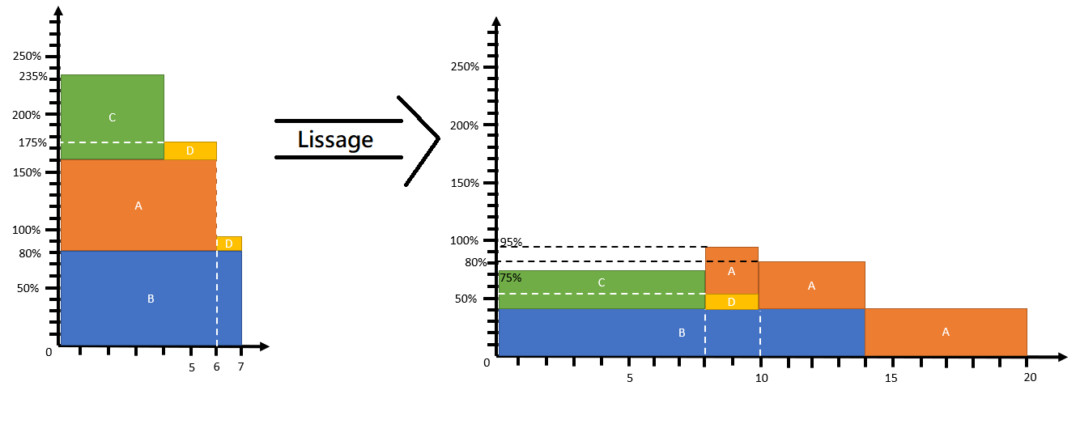
Durée
Durée
Intensité de travail
Chaîne de fabrication
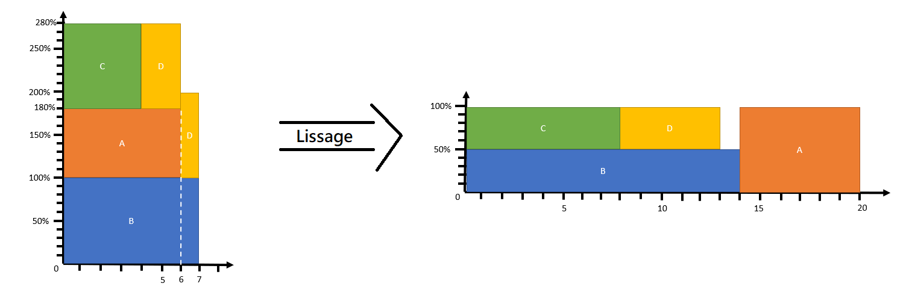
Durée
Durée
Intensité de travail
Intensité de travail
Ingénieur du bureau d’étude détaché à la chaîne de fabrication :
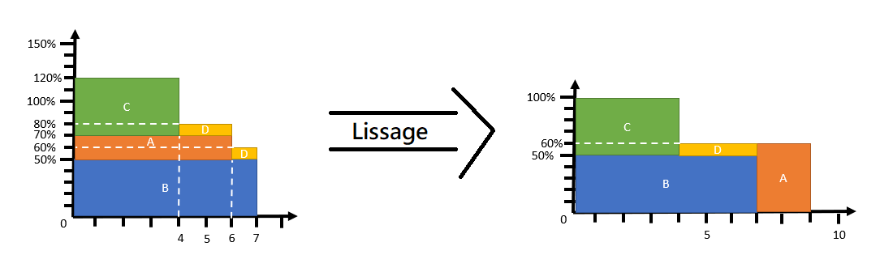
Durée
Durée
Intensité de travail
Intensité de travail
Service achat :
Intensité de travail
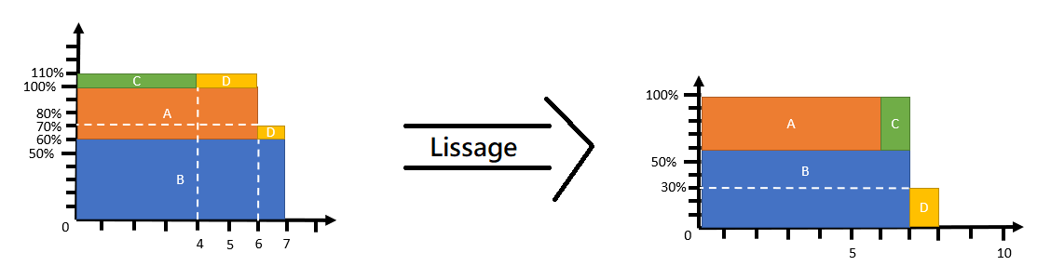
Durée
Durée

Service contrôle qualité et tests :
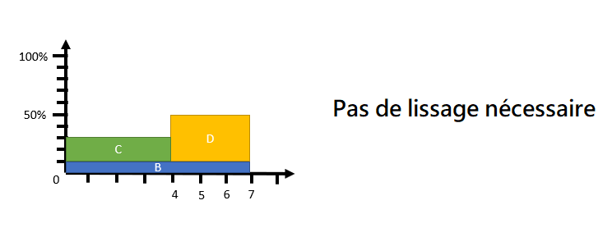
Durée
Intensité de travail

Phase 3 – Maitrise des coûts
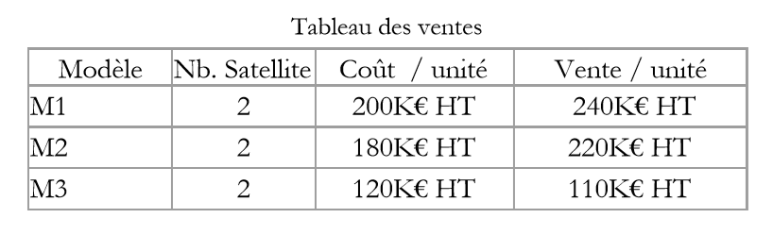
Question 1 - 1.5pt : Calculer le chiffre d’affaire
Le chiffre d’affaire =

= 1 140 000 euros

Question 2 - 1.5pt : Calculer la marge brute et le taux de marge brut de chaque satellite.

Taux en % :
- M1 => = 16,66 %
- M2 => = 18,18 %
- M3 => = - 9,09 %

Question 3 - 1pt : Calculer la marge brute totale et le taux de marge brute.
Marge brute totale (Mb totale) :

= 140 000 euros

Taux de marge brute :

Question 4 - 1pt : Calculer le ROI.

Phase 4 – Méthodes de gestion de projet
Proposer une méthodologie de gestion de projet POUR :
- Le développement du logiciel de vol (système qui pilote le satellite),
Méthode classique (Cycle en V) :
Le besoin client est spécifié dès le début et ne bouge pas en cours de route
Les méthodes classiques ont la particularité d’avoir une documentation très fournie, ce qui permet de réduire les risques très tôt.
Le cycle en V permet un retour arrière au besoin (moins rigide que le cycle en cascade)

- Etudes des processus de fabrication en usine,
Méthode adaptative :
Pas d’objectif restreint
Le but est d’analyser l’existent et de l’améliorer c’est le propre des méthodes adaptatives

- Les processus de recherche et innovation.
Agile (SCRUM) :
Le plus efficace dans le R et D est de responsabiliser les collaborateurs pour laisser libre cours à leur créativité. Cela sera d’autant plus motivant pour eux.
La méthode SCRUM permet de laisser une liberté suffisamment importante pour que les collaborateurs puissent avancer sans contrainte, et donne toutefois un minimum de formalisme permettant un travail en équipe efficace.
Le recherche et développement n’a pas d’objectifs précis, le SCRUM est le plus adapté pour ce genre de projet, car peu de documentation nécessaire pour commencer les itérations.

Phase 5 – Pilotage du projet
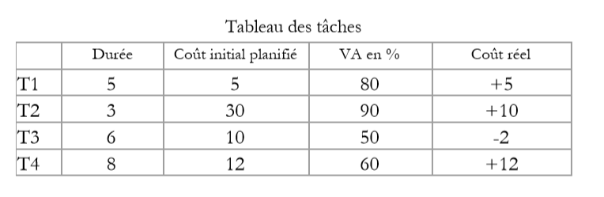
Question 1 - 1.5pt : Tracer la courbe en S de la « Valeur Planifiée », ou « CBTP » (Coût Budgété du Travail Planifié).
Question 2 - 1.5pt : Tracer la courbe en S de la valeur des dépenses réelles « Coût Réel » ou « CRTE » (Coût REEL DU Travail Effectué).
Question 3 - 1.5pt : Tracer la courbe en S de la valeur du travail effectué « Valeur Acquise » ou « CBTE » (COUT BUDGETE du Travail Effectué).
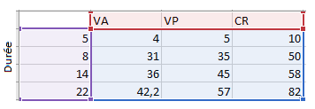
VA = Valeur acquise
VP = Valeur prévue
CR = Coût réel

Question 4 - 0.5pt : Est-ce que le projet se déroule conformément aux prévisions ? Donner votre analyse ET PROPOSER une solution à cette situation.
CR > VP => Perte
VA à droite de VP => léger retard
Rien ne va plus ; La valeur acquise est inférieure au coût réel et au plan.
SOLUTIONS :
- Changer de fournisseur pour réduire les coût (risqué)
- Augmenter le taux d’effectif affecté aux tâches T1, T2, T3 et T4 si disponibles pour augmenter l’intensité de travail, donc réduire les durées et faire passer VA à gauche de VP.
(Peut ne pas être possible en fonction des ressources humaines disponibles)
- Embaucher une ressource experte pour augmenter le ratio VA/durée (impact négatif sur CR).

